Shiro_Bekko

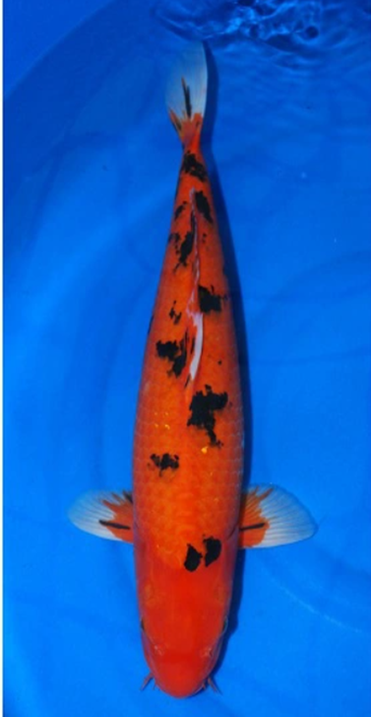

Kích thước: 50cm

Giá: 3.000.000 đ

Yamato_Nishiki_Budo

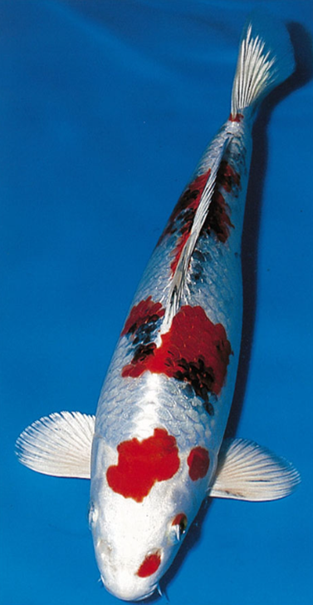

Kích thước 60cm

Giá: 15.000.000 đ